**PUNTO 4**

Equipo(codigoE, nombreE, descripcionE)

Integrante (DNI, nombre, apellido,ciudad,email, telefono,codigoE(fk))

Laguna(nroLaguna, nombreL, ubicación,extension, descripción)

TorneoPesca(codTorneo, fecha,hora,nroLaguna(fk), descripcion)

Inscripcion(codTorneo,codigoE,asistio, gano)// asistio y gano son true o false según corresponda

**1. Listar DNI, nombre, apellido y email de integrantes que sean de la ciudad ‘La Plata’ y estén inscriptos en torneos que se disputaron durante 2019.**

IntegranteLP <= (**σ** (i.ciudad = “La Plata”) (ρi Integrante) )

Integrante2019 <= (**σ** (t.fecha >=’01/01/2019’) and (t.fecha <=’31/12/2019’) (ρi Integrante |x| ρe Equipo |x| ρt TorneoPesca |x| ρins Inscripción) )

**π** i.DNI, i.nombre, i.apellido, i.email (IntegranteLP ∩ Integrante2019)

**2. Reportar nombre y descripción de equipos que solo se hayan inscripto en torneos de 2019.**

**π** e.nombreE, e.descripcionE (**σ** (t.fecha >=’01/01/2019’) and (t.fecha <=’31/12/2019’) (ρe Equipo |x| ρt TorneoPesca |x| ρins Inscripción) )

**3. Listar nombre, ubicación, extensión y descripción de lagunas que hayan tenido torneos durante 2019 y no hayan tenido torneos durante 2020.**

Laguna2019 <= (**σ** (t.fecha >=’01/01/2019’) and (t.fecha <=’31/12/2019’) (ρl Laguna |x| ρt TorneoPesca) )

Laguna2020 <= (**σ** (t.fecha >=’01/01/2020’) and (t.fecha <=’31/12/2020’) (ρl Laguna |x| ρt TorneoPesca) )

**π** l.nombreL, l.ubicación, l.extensión, l.descripción (Laguna2019 - Laguna2020)

**4. Listar para la laguna con nombre ‘laguna x’, nombre y descripción de equipos ganadores de torneos que se disputaron durante 2019 en la mencionada laguna.**

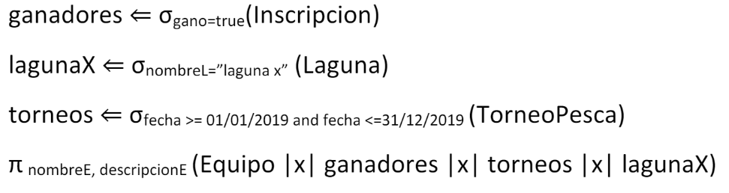**π** e.nombreE, e.descripcionE (**σ** (l.nombreL = “Laguna X”) and (ins.gano=true) and (t.fecha >=’01/01/2019’) and (t.fecha <=’31/12/2019’) (ρe Equipo |x| ρt TorneoPesca |x| ρins Inscripción |x| ρl Laguna) )

**5. Reportar nombre, y descripción de equipos que tengan inscripciones en todas las lagunas.**

**π** e.nombreE, e.descripcionE, l.nroLaguna ((ρe Equipo |x| ρt TorneoPesca |x| ρins Inscripción |x| ρl Laguna) % (**π** l.nroLaguna (ρl Laguna)))

**6. Eliminar el equipo con código: 10000.**

Equipo10000 <= **σ** (codigoE=10000) (Equipo)

Integrante1000 <= **σ** (codigoE=10000) (Integrante)

Inscripcion1000 <= σ (codigoE=10000) (Inscripción) -> se puede aunque sea PK

Inscripción <= (Inscripción - Inscripcion1000)

Integrante <= (Integrante - Integrante1000)

Equipo <= (Equipo - Equipo10000)

Inscripcion1000 <= **π** codTorneo,codigoE,asistio, gano (Equipo10000 |x| Inscripción) ) -> no hace falta

**7. Listar nombreL, ubicación,extensión y descripción de lagunas que no tuvieron torneos.**

Tuvieron <= **π** l.nombreL, l.ubicación, l.extensión, l.descripción (Laguna |x| Torneo)

**π** l.nombreL, l.ubicación, l.extensión, l.descripción (Laguna - Tuvieron)

**8. Reportar nombre, y descripción de equipos que tengan inscripciones a torneos a disputarse durante 2019, pero no tienen inscripciones a torneos de 2020.**

Equipo2019 <= **π** e.nombreE, e.descripcionE (**σ** (t.fecha >=’01/01/2019’) and (t.fecha <=’31/12/2019’) (ρe Equipo |x| ρt TorneoPesca |x| ρins Inscripción) )

Equipo2020 <= **π** e.nombreE, e.descripcionE (**σ** (t.fecha >=’01/01/2020’) and (t.fecha <=’31/12/2020’) (ρe Equipo |x| ρt TorneoPesca |x| ρins Inscripción) )

**π** e.nombreE, e.descripcionE (Equipo2019 - Equipo2020)

**9. Listar DNI, nombre, apellido, ciudad y email de integrantes que asistieron o ganaron algún torneo que se disputó en la laguna con nombre: ‘Laguna Brava’.**

LagunaBrava <= **π** nroLaguna (**σ** (l.nombreLaguna = “Laguna Brava”) (ρl Laguna))

**π** i.DNI, i.nombre, i.apellido, i.ciudad, i.email (**σ** (asistio=true) or (gano=true) (ρi Integrante |x| ρe Equipo |x| ρt TorneoPesca |x| ρins Inscripción |x| ρl LagunaBrava))